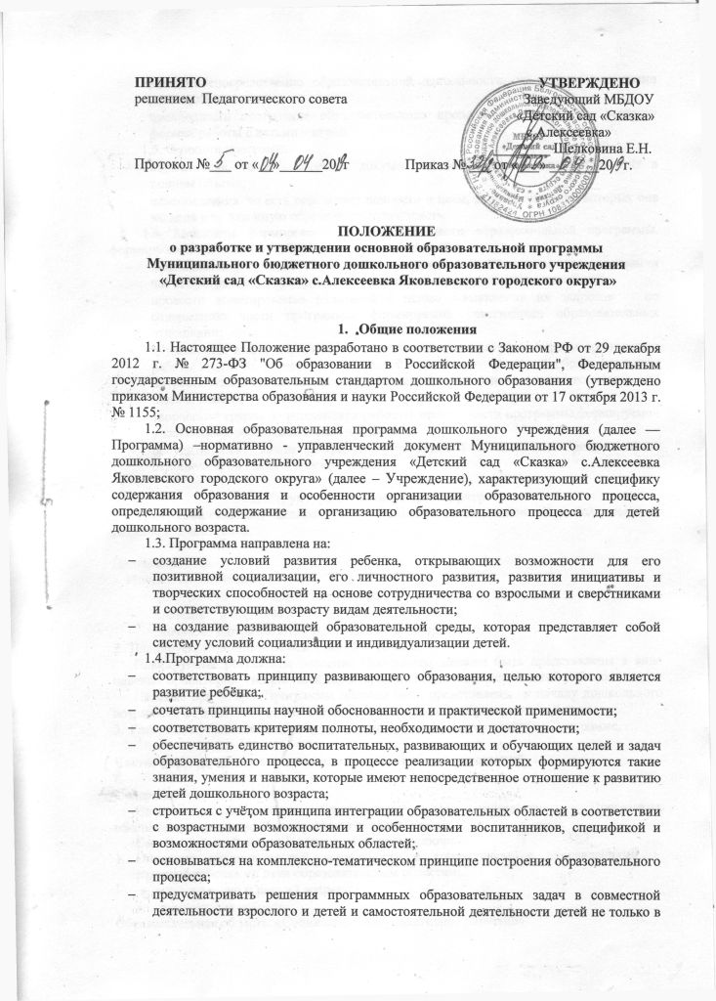
рамках непосредственно образовательной деятельности, но и при проведении режимных моментов;
- предполагать построение образовательного процесса на адекватных возрасту формах работы с детьми – игрой.
1.5. Функции программы:
- нормативная, то есть является документом, обязательным для выполнения в полном объеме;
- целеполагания, то есть определяет ценности и цели, ради достижения которых она введена в ту или иную образовательную область.
1.6. Механизм формирования и принятия части образовательной программы, формируемой участниками образовательных отношений:
- познакомить родителей с условиями, созданными в Учреждении для реализации части программы, формируемой участниками образовательных отношений;
- провести анкетирование родителей с целью выявления их запросов по содержанию части программы, формируемой участниками образовательных отношений;
- осуществить выбор парциальных образовательных программ и форм организации работы с детьми, которые в наибольшей степени соответствуют образовательным потребностям и интересам детей (по итогам анкетирования), а также возможностям педагогического коллектива;
- творческой группе Учреждения разработать проект части программы, формируемой участниками образовательных отношений;
- обсудить проект части программы, формируемой участниками образовательных отношений, на Педагогическом совете

2. Структура образовательной программы
2.1. Программа включает целевой, содержательный, организационный, дополнительный разделы и приложения.

Целевой раздел
1. Пояснительная записка:
- цели, задачи реализации Программы;
- принципы и подходы к формированию Программы;
- значимые для разработки Программы характеристики.
- Планируемые результаты освоения Программы.
Планируемые результаты освоения Программы должны быть представлены в виде целевых ориентиров – возрастных характеристик возможных достижений ребенка.
Целевые ориентиры Программы должны быть представлены к началу дошкольного возраста (к 2 годам) и на этапе завершения дошкольного образования (к 7 годам).
- Развивающее оценивание качества образовательной деятельности по Программе.

Часть, формируемая участниками образовательных отношений.

Содержательный раздел
Содержательный раздел представляет общее содержание Программы, обеспечивающее полноценное развитие личности детей.
Содержательный раздел Программы должен включать:
- Описание образовательной деятельности в соответствии с направлениями развития ребенка по пяти образовательным областям:
      - младенческий и ранний возраст;
- дошкольный возраст.
Образовательная область «Социально-коммуникативное развитие»
Образовательная область «Познавательное развитие»
Образовательная область «Речевое развитие»
Образовательная область «Художественно- эстетическое развитие»
Образовательная область «Физическое развитие».

- Описание вариативных форм, способов, методов и средств реализации Программы:
- Технологии личностно-ориентированного взаимодействия педагогов с детьми;
- Особенности образовательной деятельности разных видов и культурных практик;
- Способы и направления поддержки детской инициативы;
- Особенности взаимодействия педагогического коллектива с семьями воспитанников;
- Иные характеристики содержания ООП ДО.

Часть, формируемая участниками образовательных отношений.
Содержание образовательной деятельности по профессиональной коррекции нарушения речи
Организационный раздел
Организационный раздел Программы должен включать:
Обязательная часть
- Материально-техническое обеспечение(обеспеченность материалами и средствами обучения и воспитания).
- Кадровые условия реализации программы.
- Организация режима пребывания детей в дошкольном образовательном учреждении.
- Особенности традиционных событий, праздников, мероприятий.
- Особенности организации развивающей предметно-пространственной среды.

Часть, формируемая участниками образовательных отношений.

Дополнительный раздел
Краткая презентация образовательной программы
Приложения
- Рабочие программы воспитателей по возрастным группам.
- Рабочая программа инструктора по физической культуре по реализации образовательной области «Физическая культура».
- Рабочая программа музыкального руководителя по реализации образовательной области « Художественно-эстетическое развитие».
- Учебный план.
- Календарный учебный график.
- Схемы распределения образовательной деятельности.
- Режим дня в детском саду.
- Методическое и дидактическое обеспечение образовательного процесса по реализации ООП ДО.
- Модель сетки проектного комплексно-тематического планирования образовательного процесса в возрастных группах.
- Модель двигательного режима.

3. Разработка и утверждение Программы
3.1. Основная образовательная программа Учреждения разрабатывается на основании ФГОС ДО и примерной ООП ДО.
3.2. ООП ДОУ принимается на заседании Педагогического совета и утверждается приказом заведующего Учреждением.

4. Порядок внесения изменений и (или) дополнений в Программу
4.1.Все изменения и (или) дополнения, вносимые в Программу, принимаются Педагогическим советом и утверждаются приказом по Учреждению.

5. Оформление, размещение и хранение Программы
5.1.Программа оформляется в печатном варианте, нумеруется по листам, прошивается, скрепляется печатью и подписью заведующего.
5.2.Программа является обязательной частью документации Учреждения.
5.3.Программа,изменения и (или) дополнения, вносимые в нее, размещаются на сайте образовательного учреждения.

